日照分析
阴影轮廓：
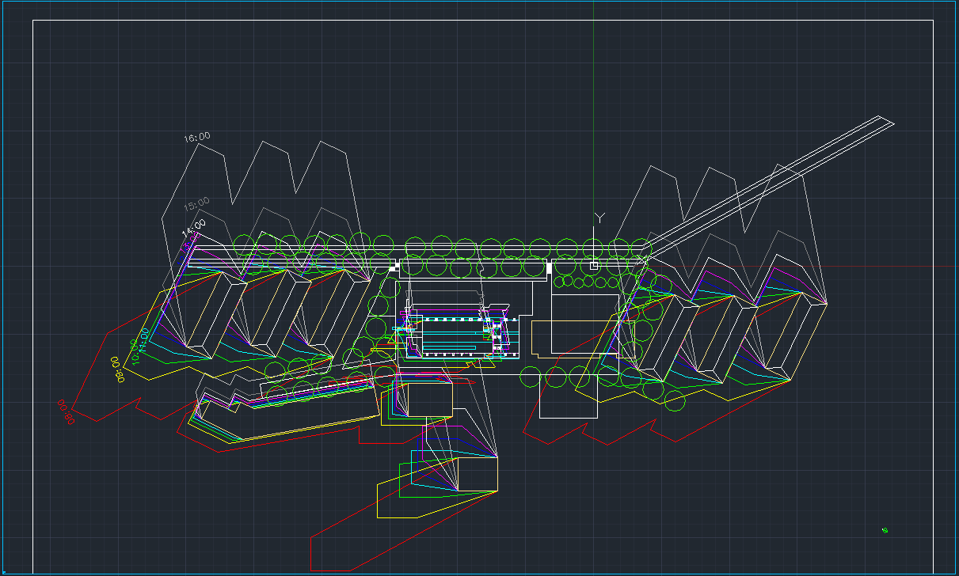
（图1-阴影轮廓图）
等日照线：
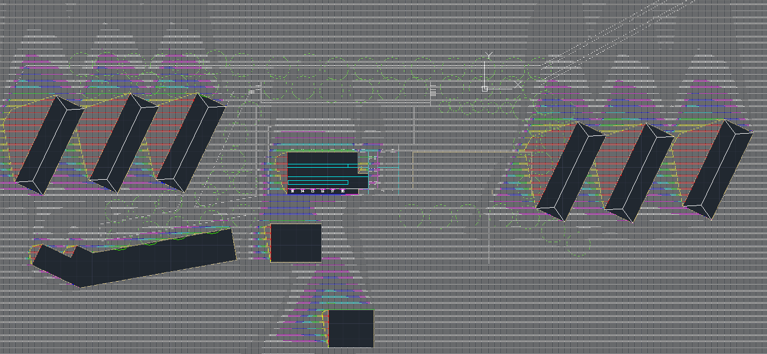
（图1-阴影轮廓图）

区域日照：
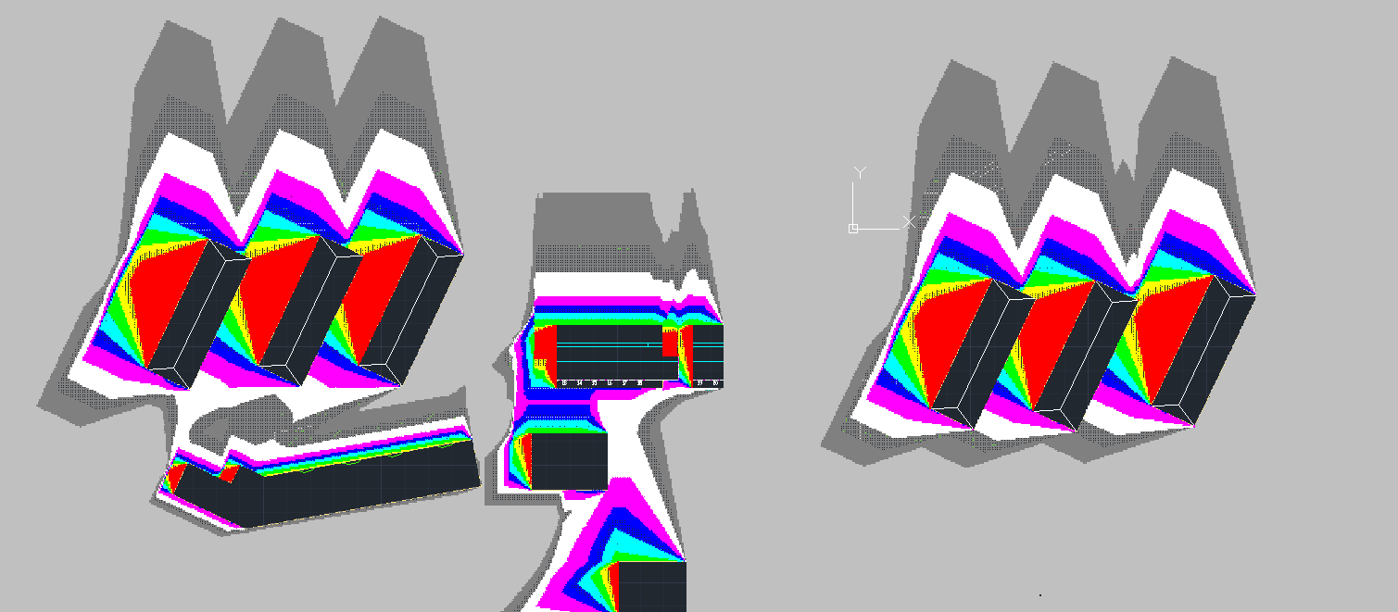
（图3-区域日照图）
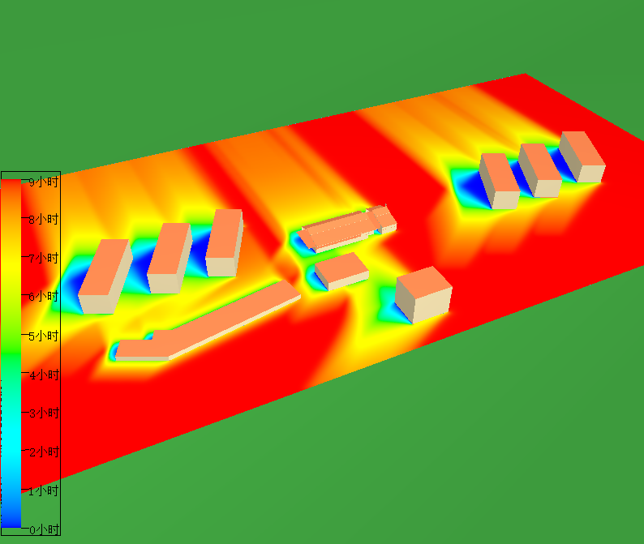
（图4-区域日照彩图）

全景日照：
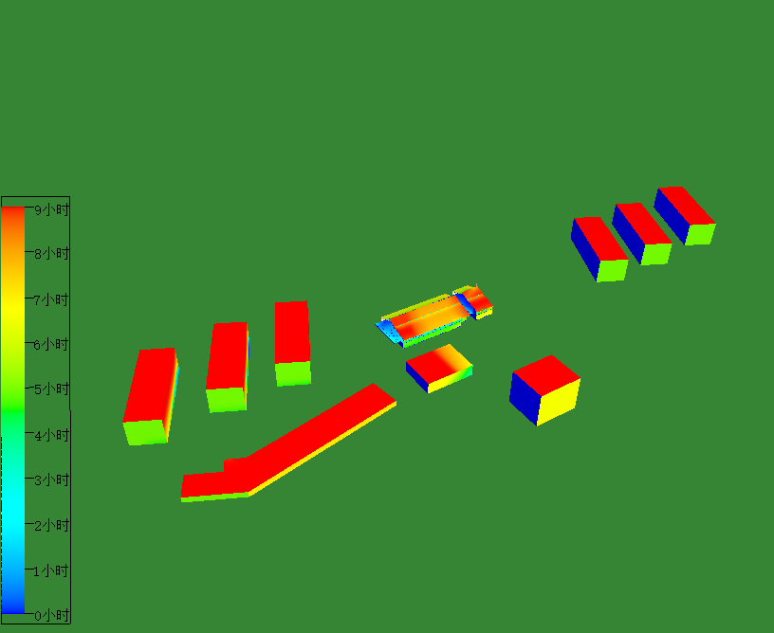
（图5-全景日照彩图）

